南方养老目标日期2035三年持有期混合型基金中基金（FOF）2026年第2季度报告

2026年06月30日

基金管理人：南方基金管理股份有限公司
基金托管人：中国工商银行股份有限公司
送出日期：2026年7月21日

- 重要提示
基金管理人的董事会及董事保证本报告所载资料不存在虚假记载、误导性陈述或重大遗漏，并对其内容的真实性、准确性和完整性承担个别及连带责任。
基金托管人中国工商银行股份有限公司根据本基金合同约定，于2026年7月17日复核了本报告中的财务指标、净值表现和投资组合报告等内容，保证复核内容不存在虚假记载、误导性陈述或者重大遗漏。
基金管理人承诺以诚实信用、勤勉尽责的原则管理和运用基金资产，但不保证基金一定盈利。
基金的过往业绩并不代表其未来表现。投资有风险，投资者在作出投资决策前应仔细阅读本基金的招募说明书。
本报告中财务资料未经审计。
本报告期自2026年4月1日起至6月30日止。
- 基金产品概况
基金简称 | 南方养老目标日期2035三年持有混合（FOF）
基金主代码 | 006290
交易代码 | 006290
基金运作方式 | 契约型开放式
基金合同生效日 | 2018年11月6日
报告期末基金份额总额 | 402,807,297.45份
投资目标 | 本基金是采用目标日期策略的基金中基金，目标日期为2035年12月31日。本基金通过大类资产配置，投资于多种具有不同风险收益特征的基金，并随着目标日期的临近逐步降低本基金整体的风险收益水平，以寻求基金资产的长期稳健增值。目标日期到达后，本基金将在严格控制风险的前提下，力争获得长期稳定的投资收益。
投资策略 | 本基金力争通过合理判断市场走势，合理配置基金、股票、债券等投资工具的比例，通过定量和定性相结合的方法精选具有不同风险收益特征的基金，力争实现基金资产的稳定回报。
业绩比较基准 | 本基金业绩比较基准：X * 沪深300指数收益率 +（100%-X）*上证国债指数收益率。基金合同生效之日至2023.12.31，权益类资产比例35%-60%，X为50%；2024.1.1-2027. 12.31，权益类资产比例25%-50%，X为40%；2028.1.1-2031. 12.31，权益类资产比例15%-40%，X为30%；2032.1.1-2035. 12.31，权益类资产比例5%-30%，X为20%；2036.1.1起，权益类资产比例0-30%，X为15%。
风险收益特征 | 本基金属于目标日期型基金中基金，2035年12月31日为本基金的目标日期。从建仓期结束起至目标日期止，本基金的风险与收益水平将随着时间的流逝逐步降低。即本基金初始投资阶段的风险收益水平接近一般的混合型基金，随着目标日期的临近，本基金逐步发展为低风险混合型基金中基金。目标日期到达后，本基金相对股票型基金和一般的混合型基金其预期风险较小，但高于债券型基金和货币市场基金。
基金管理人 | 南方基金管理股份有限公司
基金托管人 | 中国工商银行股份有限公司
下属分级基金的基金简称 | 南方养老目标日期2035三年持有混合（FOF）A | 南方养老目标日期2035三年持有混合（FOF）C | 南方养老目标日期2035三年持有混合（FOF）Y
下属分级基金的交易代码 | 006290 | 006291 | 017376
报告期末下属分级基金的份额总额 | 231,017,318.15份 | 22,640,349.17份 | 149,149,630.13份
- 主要财务指标和基金净值表现
  - 主要财务指标
单位：人民币元
主要财务指标 | 报告期（2026年4月1日－2026年6月30日）
主要财务指标 | 南方养老目标日期2035三年持有混合（FOF）A | 南方养老目标日期2035三年持有混合（FOF）C | 南方养老目标日期2035三年持有混合（FOF）Y
1.本期已实现收益 | 3,603,323.53 | 301,347.56 | 2,458,525.02
2.本期利润 | 28,067,793.93 | 2,615,434.37 | 17,583,553.27
3.加权平均基金份额本期利润 | 0.1176 | 0.1122 | 0.1187
4.期末基金资产净值 | 413,881,979.62 | 39,338,940.66 | 270,443,288.57
5.期末基金份额净值 | 1.7916 | 1.7376 | 1.8132
注：基金业绩指标不包括持有人认（申）购或交易基金的各项费用，计入费用后实际收益水平要低于所列数字；
本期已实现收益指基金本期利息收入、投资收益、其他收入(不含公允价值变动收益)扣除相关费用和信用减值损失后的余额，本期利润为本期已实现收益加上本期公允价值变动收益。
本基金T日的基金份额净值在所投资基金披露净值或万份收益的当日（法定节假日顺延至第一个交易日）计算，并于T+3日公告。
  - 基金净值表现
    - 本报告期基金份额净值增长率及其与同期业绩比较基准收益率的比较
南方养老目标日期2035三年持有混合（FOF）A
阶段 | 净值增长率① | 净值增长率标准差② | 业绩比较基准收益率③ | 业绩比较基准收益率标准差④ | ①-③ | ②-④
过去三个月 | 6.95% | 0.67% | 5.34% | 0.51% | 1.61% | 0.16%
过去六个月 | 7.71% | 0.67% | 4.15% | 0.46% | 3.56% | 0.21%
过去一年 | 17.36% | 0.56% | 10.99% | 0.41% | 6.37% | 0.15%
过去三年 | 19.04% | 0.65% | 18.90% | 0.45% | 0.14% | 0.20%
过去五年 | 8.27% | 0.63% | 7.05% | 0.50% | 1.22% | 0.13%
过去七年 | 71.18% | 0.65% | 31.22% | 0.54% | 39.96% | 0.11%
自基金合同生效起至今 | 79.16% | 0.63% | 45.47% | 0.56% | 33.69% | 0.07%
南方养老目标日期2035三年持有混合（FOF）C
阶段 | 净值增长率① | 净值增长率标准差② | 业绩比较基准收益率③ | 业绩比较基准收益率标准差④ | ①-③ | ②-④
过去三个月 | 6.84% | 0.67% | 5.34% | 0.51% | 1.50% | 0.16%
过去六个月 | 7.50% | 0.67% | 4.15% | 0.46% | 3.35% | 0.21%
过去一年 | 16.89% | 0.56% | 10.99% | 0.41% | 5.90% | 0.15%
过去三年 | 17.63% | 0.65% | 18.90% | 0.45% | -1.27% | 0.20%
过去五年 | 6.12% | 0.63% | 7.05% | 0.50% | -0.93% | 0.13%
过去七年 | 66.45% | 0.65% | 31.22% | 0.54% | 35.23% | 0.11%
自基金合同生效起至今 | 73.76% | 0.63% | 45.47% | 0.56% | 28.29% | 0.07%
南方养老目标日期2035三年持有混合（FOF）Y
阶段 | 净值增长率① | 净值增长率标准差② | 业绩比较基准收益率③ | 业绩比较基准收益率标准差④ | ①-③ | ②-④
过去三个月 | 7.02% | 0.67% | 5.34% | 0.51% | 1.68% | 0.16%
过去六个月 | 7.87% | 0.67% | 4.15% | 0.46% | 3.72% | 0.21%
过去一年 | 17.72% | 0.56% | 10.99% | 0.41% | 6.73% | 0.15%
过去三年 | 20.22% | 0.65% | 18.90% | 0.45% | 1.32% | 0.20%
自基金合同生效起至今 | 20.45% | 0.63% | 21.50% | 0.45% | -1.05% | 0.18%
    - 自基金合同生效以来基金累计净值增长率变动及其与同期业绩比较基准收益率变动的比较
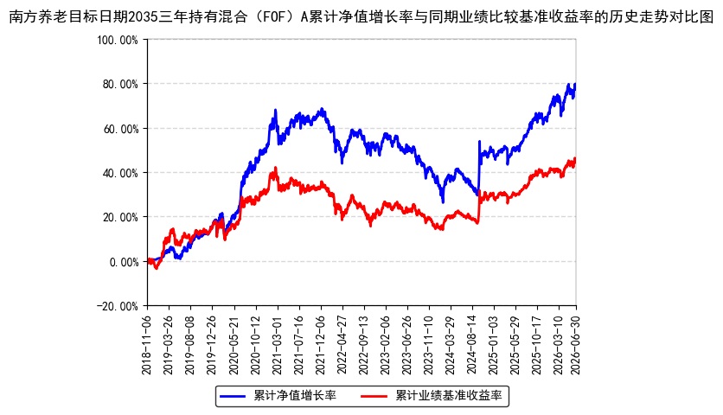
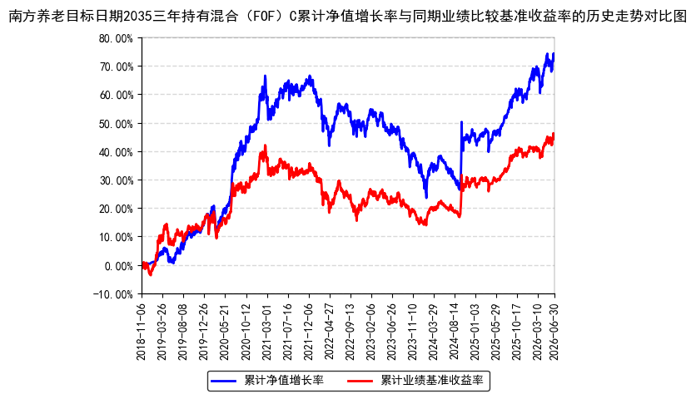
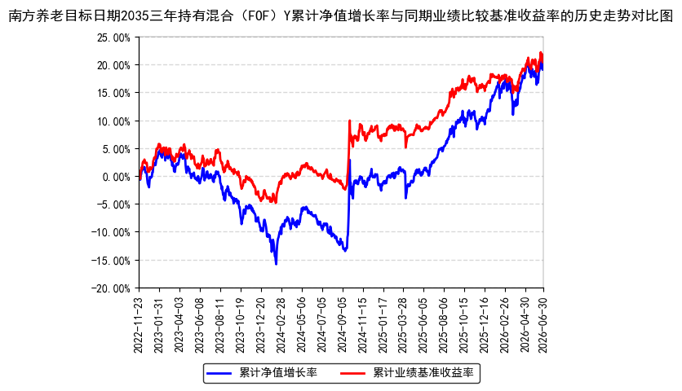
注：本基金Y类份额自2022年11月23日起存续。
- 管理人报告
  - 基金经理（或基金经理小组）简介
姓名 | 职务 | 任本基金的基金经理期限 |  | 证券从业年限 | 说明
姓名 | 职务 | 任职日期 | 离任日期 | 证券从业年限 | 说明
黄俊 | 本基金基金经理 | 2018年11月6日 | - | 16年 | 中国国籍，中国人民银行研究生部金融学硕士，具有基金从业资格。曾先后任职于中国期货保证金监控中心、瀚信资产管理有限公司、深圳盈泰投资管理有限公司，2012年5月加入南方基金，任研究部研究员，负责宏观、策略的研究；2015年2月26日至2015年11月2日，任南方隆元、南方中国梦基金经理助理；2015年11月2日至2018年2月9日，任南方消费活力基金经理；2018年11月6日至今，任南方养老2035基金经理；2019年5月10日至今，任南方富元稳健养老基金经理；2020年7月22日至今，任南方养老2045基金经理；2023年5月6日至今，任南方浩稳优选9个月持有混合（FOF）基金经理。
鲁炳良 | 本基金基金经理 | 2018年12月21日 | - | 15年 | 中国国籍，上海财经大学经济学硕士，具有基金从业资格。曾就职于建设银行、申银万国证券研究所、中国平安人寿保险投资管理中心，历任产品经理、基金产品分析师、投资经理等。2018年6月加入南方基金；2022年4月1日至2025年10月24日，任南方浩泰平衡优选一年持有混合（FOF）基金经理；2018年12月21日至今，任南方养老2035基金经理；2019年12月3日至今，任南方养老2030基金经理；2020年7月29日至今，任南方养老2040基金经理；2022年3月23日至今，任南方养老目标2050五年持有混合发起（FOF）基金经理；2022年4月7日至今，任南方富祥稳健养老目标一年持有混合（FOF）基金经理；2023年1月17日至今，任南方养老目标2060五年持有混合发起（FOF）基金经理；2023年2月27日至今，任南方浩祥3个月持有债券发起（FOF）基金经理；2023年3月28日至今，任南方养老目标2055五年持有混合发起（FOF）基金经理；2023年9月5日至今，任南方康乐养老目标日期2045三年持有混合发起（FOF）基金经理。
注：1、本基金首任基金经理的任职日期为本基金合同生效日，后任基金经理的任职日期以及历任基金经理的离任日期为公司相关会议作出决定的公告（生效）日期；
2、证券从业年限计算标准遵从中国证监会《证券基金经营机构董事、监事、高级管理人员及从业人员监督管理办法》中关于证券基金从业人员范围的相关规定。
  - 管理人对报告期内本基金运作遵规守信情况的说明
本报告期内，本基金管理人严格遵守《中华人民共和国证券投资基金法》及其他有关法律法规的规定及本基金基金合同的约定，本着诚实信用、勤勉尽责的原则管理和运用基金资产，在严格控制风险的基础上，为基金份额持有人谋求利益。本报告期内，本基金运作整体合法合规，不存在损害基金份额持有人利益的行为。基金的投资范围、投资比例及投资组合符合有关法律法规及基金合同的规定。
  - 公平交易专项说明
    - 公平交易制度的执行情况
本报告期内，本基金管理人严格执行《证券投资基金管理公司公平交易制度指导意见》，完善相应制度及流程，通过系统和人工等各种方式在各业务环节严格控制交易公平执行，公平对待旗下管理的所有基金和投资组合。
    - 异常交易行为的专项说明
本基金于本报告期内不存在异常交易行为。本报告期内基金管理人管理的所有投资组合参与的交易所公开竞价同日反向交易成交较少的单边交易量超过该证券当日成交量的5%的交易次数为8次，是由于指数投资组合的投资策略导致。
  - 报告期内基金投资策略和运作分析
2026年二季度经济平稳运行，结构延续分化。生产端受外需拉动表现偏强，消费与投资则边际放缓。出口数据超预期，主要受AI产业高景气、价格回升及基数效应共同驱动。上游输入性因素叠加AI需求拉动推升PPI涨幅，CPI整体平稳。
A股整体上行，成长风格显著占优，市场围绕高景气产业链集中定价。债券市场表现偏强，10年国债及国开收益率下行，期限利差与品种利差均有所收窄，短端收益率同步下行。信用债整体表现好于同期限国开债。
基于A股整体估值性价比不错而对权益市场判断积极，季度内都保持超配了权益资产，且结构上较为均衡，受益于AI景气行业的上涨，净值在二季度获得了修复。而债券方面，尽管保持低配，但其涨幅远弱于权益资产，因此，也有正向贡献。
当前A股整体估值仍然具备一定性价比，中长期判断依旧乐观。但二季度权益反弹幅度较大，且受制于风格和行业明显分化之后的再平衡效应，短期波动风险有所增大。当然，权益资产若发生一定调整，则又是较好的做多机会。
  - 报告期内基金的业绩表现
截至报告期末，本基金A份额净值为1.7916元，报告期内，份额净值增长率为6.95%，同期业绩基准增长率为5.34%；本基金C份额净值为1.7376元，报告期内，份额净值增长率为6.84%，同期业绩基准增长率为5.34%；本基金Y份额净值为1.8132元，报告期内，份额净值增长率为7.02%，同期业绩基准增长率为5.34%。
  - 报告期内基金持有人数或基金资产净值预警说明
报告期内，本基金未出现连续二十个交易日基金份额持有人数量不满二百人或者基金资产净值低于五千万元的情形。
- 投资组合报告
  - 报告期末基金资产组合情况
金额单位：人民币元
序号 | 项目 | 金额（元） | 占基金总资产的比例（%）
1 | 权益投资 | 74,210,079.28 | 10.15
 | 其中：股票 | 74,210,079.28 | 10.15
2 | 基金投资 | 614,127,018.98 | 84.03
3 | 固定收益投资 | 36,149,285.39 | 4.95
 | 其中：债券 | 36,149,285.39 | 4.95
 | 资产支持证券 | - | -
4 | 贵金属投资 | - | -
5 | 金融衍生品投资 | - | -
6 | 买入返售金融资产 | - | -
 | 其中：买断式回购的买入返售金融资产 | - | -
7 | 银行存款和结算备付金合计 | 5,086,797.85 | 0.70
8 | 其他资产 | 1,269,120.04 | 0.17
9 | 合计 | 730,842,301.54 | 100.00
注：本基金本报告期末通过沪港通交易机制投资的港股市值为人民币6,097.22元，占基金资产净值比例0.00%;通过深港通交易机制投资的港股市值为人民币1,879,490.09元，占基金资产净值比例0.26%。
  - 报告期末按行业分类的股票投资组合
    - 报告期末按行业分类的境内股票投资组合
代码 | 行业类别 | 公允价值（元） | 占基金资产净值比例（％）
A | 农、林、牧、渔业 | - | -
B | 采矿业 | 2,262,718.00 | 0.31
C | 制造业 | 54,004,065.47 | 7.46
D | 电力、热力、燃气及水生产和供应业 | 1,324.70 | 0.00
E | 建筑业 | 19,918.00 | 0.00
F | 批发和零售业 | 13,288.74 | 0.00
G | 交通运输、仓储和邮政业 | 4,347,878.12 | 0.60
H | 住宿和餐饮业 | - | -
I | 信息传输、软件和信息技术服务业 | 7,833,009.74 | 1.08
J | 金融业 | 3,684,556.00 | 0.51
K | 房地产业 | - | -
L | 租赁和商务服务业 | - | -
M | 科学研究和技术服务业 | 157,733.20 | 0.02
N | 水利、环境和公共设施管理业 | - | -
O | 居民服务、修理和其他服务业 | - | -
P | 教育 | - | -
Q | 卫生和社会工作 | - | -
R | 文化、体育和娱乐业 | - | -
S | 综合 | - | -
 | 合计 | 72,324,491.97 | 9.99
    - 报告期末按行业分类的港股通投资股票投资组合
行业类别 | 公允价值（人民币） | 占基金资产净值比例（%）
能源 | - | -
材料 | - | -
工业 | - | -
非必需消费品 | 349,348.18 | 0.05
必需消费品 | 6,097.22 | 0.00
医疗保健 | - | -
金融 | - | -
科技 | 854,132.07 | 0.12
通讯 | - | -
公用事业 | 676,009.84 | 0.09
房地产 | - | -
政府 | - | -
合计 | 1,885,587.31 | 0.26
注：以上分类采用彭博行业分类标准（BICS）。
  - 期末按公允价值占基金资产净值比例大小排序的股票投资明细
    - 报告期末按公允价值占基金资产净值比例大小排序的前十名股票投资明细
序号 | 股票代码 | 股票名称 | 数量（股） | 公允价值（元） | 占基金资产净值比例（％）
1 | 600487 | 亨通光电 | 41,100 | 4,493,874.00 | 0.62
2 | 600176 | 中国巨石 | 60,000 | 4,372,800.00 | 0.60
3 | 600522 | 中天科技 | 70,800 | 4,296,144.00 | 0.59
4 | 603986 | 兆易创新 | 4,200 | 3,423,000.00 | 0.47
5 | 600690 | 海尔智家 | 125,700 | 2,565,537.00 | 0.35
6 | 600233 | 圆通速递 | 148,500 | 2,338,875.00 | 0.32
7 | 600989 | 宝丰能源 | 100,000 | 2,033,000.00 | 0.28
8 | 600968 | 海油发展 | 560,100 | 1,865,133.00 | 0.26
9 | 688083 | 中望软件 | 27,158 | 1,758,480.50 | 0.24
10 | 601877 | 正泰电器 | 70,000 | 1,754,900.00 | 0.24
注：对于同时在A+H股上市的股票，合并计算公允价值参与排序，并按照不同股票分别披露。
  - 报告期末按债券品种分类的债券投资组合
序号 | 债券品种 | 公允价值（元） | 占基金资产净值比例（％）
1 | 国家债券 | 35,931,404.47 | 4.97
2 | 央行票据 | - | -
3 | 金融债券 | - | -
 | 其中：政策性金融债 | - | -
4 | 企业债券 | - | -
5 | 企业短期融资券 | - | -
6 | 中期票据 | - | -
7 | 可转债（可交换债） | 217,880.92 | 0.03
8 | 同业存单 | - | -
9 | 其他 | - | -
10 | 合计 | 36,149,285.39 | 5.00
  - 报告期末按公允价值占基金资产净值比例大小排名的前五名债券投资明细
序号 | 债券代码 | 债券名称 | 数量（张） | 公允价值（元） | 占基金资产净值比例（％）
1 | 019827 | 26国债01 | 357,000 | 35,931,404.47 | 4.97
2 | 123176 | 精测转2 | 230 | 123,573.90 | 0.02
3 | 118024 | 冠宇转债 | 360 | 46,768.29 | 0.01
4 | 113053 | 隆22转债 | 340 | 40,490.84 | 0.01
5 | 128136 | 立讯转债 | 42 | 5,922.09 | 0.00
  - 报告期末按公允价值占基金资产净值比例大小排名的前十名资产支持证券投资明细
本基金本报告期末未持有资产支持证券。
  - 报告期末按公允价值占基金资产净值比例大小排序的前五名贵金属投资明细
无。
  - 报告期末按公允价值占基金资产净值比例大小排名的前五名权证投资明细
无。
  - 报告期末本基金投资的股指期货交易情况说明
    - 报告期末本基金投资的股指期货持仓和损益明细
无。
    - 本基金投资股指期货的投资政策
无。
  - 报告期末本基金投资的国债期货交易情况说明
    - 本期国债期货投资政策
无。
    - 报告期末本基金投资的国债期货持仓和损益明细
无。
    - 本期国债期货投资评价
无。
  - 投资组合报告附注
    - 声明本基金投资的前十名证券的发行主体本期是否出现被监管部门立案调查，或在报告编制日前一年内受到公开谴责、处罚的情形。如是，还应对相关证券的投资决策程序做出说明。
报告期内基金投资的前十名证券的发行主体未有被监管部门立案调查，不存在报告编制日前一年内受到公开谴责、处罚的情形。
    - 声明基金投资的前十名股票是否超出基金合同约定的备选股票库。如是，还应对相关股票的投资决策程序做出说明。
本基金投资的前十名股票（如有）没有超出基金合同约定的备选股票库，本基金管理人从制度和流程上要求股票必须先入库再买入。
    - 其他资产构成
序号 | 名称 | 金额（元）
1 | 存出保证金 | 34,648.37
2 | 应收证券清算款 | -
3 | 应收股利 | 24,665.89
4 | 应收利息 | -
5 | 应收申购款 | 1,117,098.47
6 | 其他应收款 | 92,707.31
7 | 待摊费用 | -
8 | 其他 | -
9 | 合计 | 1,269,120.04
    - 报告期末持有的处于转股期的可转换债券明细
序号 | 债券代码 | 债券名称 | 公允价值（元） | 占基金资产净值比例（％）
1 | 123176 | 精测转2 | 123,573.90 | 0.02
2 | 118024 | 冠宇转债 | 46,768.29 | 0.01
3 | 113053 | 隆22转债 | 40,490.84 | 0.01
4 | 128136 | 立讯转债 | 5,922.09 | 0.00
5 | 123160 | 泰福转债 | 1,125.80 | 0.00
    - 报告期末前十名股票中存在流通受限情况的说明
无。
- 基金中基金
  - 报告期末按公允价值占基金资产净值比例大小排序的前十名基金投资明细
序号 | 基金代码 | 基金名称 | 运作方式 | 持有份额（份） | 公允价值（元） | 占基金资产净值比例（%） | 是否属于基金管理人及管理人关联方所管理的基金
1 | 011034 | 南方宝恒混合C | 契约型开放式 | 43,310,874.84 | 53,112,125.82 | 7.34 | 是
2 | 010150 | 南方君信灵活配置混合C | 契约型开放式 | 11,903,023.39 | 32,421,455.11 | 4.48 | 是
3 | 002160 | 南方转型驱动灵活配置混合 | 契约型开放式 | 6,125,020.37 | 32,212,094.63 | 4.45 | 是
4 | 017245 | 南方前瞻动力混合C | 契约型开放式 | 13,495,345.49 | 29,961,016.52 | 4.14 | 是
5 | 020326 | 南方安裕混合E | 契约型开放式 | 25,496,697.58 | 28,727,129.16 | 3.97 | 是
6 | 004720 | 华夏睿磐泰茂混合A | 契约型开放式 | 17,785,962.12 | 25,423,254.25 | 3.51 | 否
7 | 010231 | 南方宝昌混合C | 契约型开放式 | 19,584,025.23 | 22,789,930.16 | 3.15 | 是
8 | 001667 | 南方转型增长灵活配置混合A | 契约型开放式 | 6,840,270.55 | 18,606,903.95 | 2.57 | 是
9 | 270008 | 广发核心精选混合 | 契约型开放式 | 3,987,772.31 | 17,697,733.51 | 2.45 | 否
10 | 009005 | 创金合信鑫祺混合A | 契约型开放式 | 13,952,636.96 | 17,576,136.78 | 2.43 | 否
    - 报告期末按公允价值占基金资产净值比例大小排序的前十名公开募集不动产投资信托基金投资明细
序号 | 基金代码 | 基金名称 | 运作方式 | 持有份额（份） | 公允价值（元） | 占基金资产净值比例（%） | 是否属于基金管理人及管理人关联方所管理的基金
1 | 508068 | 华夏北京保障房REIT | 契约型封闭式 | 87,600.00 | 349,786.80 | 0.05 | 否
2 | 180501 | 红土深圳安居REIT | 契约型封闭式 | 98,000.00 | 332,220.00 | 0.05 | 否
3 | 508058 | 中金厦门安居REIT | 契约型封闭式 | 81,900.00 | 319,164.30 | 0.04 | 否
    - 报告期末基金持有的全部公开募集不动产投资信托基金情况
合计持有数量（只） | 合计持有份额（份） | 合计公允价值（元） | 合计占基金资产净值比例（%）
3 | 267,500.00 | 1,001,171.10 | 0.14
  - 当期交易及持有基金产生的费用
项目 | 本期费用  2026-04-01至2026-06-30 | 其中：交易及持有基金管理人以及管理人关联方所管理基金产生的费用
当期交易基金产生的申购费（元） | - | -
当期交易基金产生的赎回费（元） | - | -
当期持有基金产生的应支付销售服务费（元） | 326,630.30 | 272,946.01
当期持有基金产生的应支付管理费（元） | 1,325,124.73 | 796,424.08
当期持有基金产生的应支付托管费（元） | 245,171.34 | 149,690.07
当期交易所交易基金产生的交易费（元） | 401.96 | 114.12
  - 本报告期持有的基金发生的重大影响事件
报告期内，中金厦门安居REIT召开基金份额持有人大会，就持有人大会审议事项南方养老目标日期2035(FOF)投同意票。
- 开放式基金份额变动
单位：份
项目 | 南方养老目标日期2035三年持有混合（FOF）A | 南方养老目标日期2035三年持有混合（FOF）C | 南方养老目标日期2035三年持有混合（FOF）Y
报告期期初基金份额总额 | 244,997,627.82 | 23,922,413.42 | 146,520,698.56
报告期期间基金总申购份额 | 5,324,428.41 | 414,838.70 | 6,558,785.85
减：报告期期间基金总赎回份额 | 19,304,738.08 | 1,696,902.95 | 3,929,854.28
报告期期间基金拆分变动份额（份额减少以"-"填列） | - | - | -
报告期期末基金份额总额 | 231,017,318.15 | 22,640,349.17 | 149,149,630.13
- 基金管理人运用固有资金投资本基金情况
  - 基金管理人持有本基金份额变动情况
本报告期末，基金管理人未持有本基金份额。
  - 基金管理人运用固有资金投资本基金交易明细
本报告期内，基金管理人不存在申购、赎回或买卖本基金的情况。
- 影响投资者决策的其他重要信息
  - 报告期内单一投资者持有基金份额比例达到或超过20%的情况
报告期内单一投资者持有基金份额比例不存在达到或超过20%的情况。
  - 影响投资者决策的其他重要信息
无。
- 备查文件目录
  - 备查文件目录
1、《南方养老目标日期2035三年持有期混合型基金中基金（FOF）基金合同》；
2、《南方养老目标日期2035三年持有期混合型基金中基金（FOF）托管协议》；
3、南方养老目标日期2035三年持有期混合型基金中基金（FOF）2026年2季度报告原文。
  - 存放地点
深圳市福田区莲花街道益田路5999号基金大厦32-42楼。
  - 查阅方式
网站：http://www.nffund.com

